Тема: Воспитание толерантность
Теперь, когда мы научились
летать по воздуху, как птицы,
плавать под водой, как рыбы, нам не
хватает только одного: научиться
жить на земле, как люди.
Бернард Шоу
Тема нашего сегодняшнего педагогического совета «Воспитание толерантности».
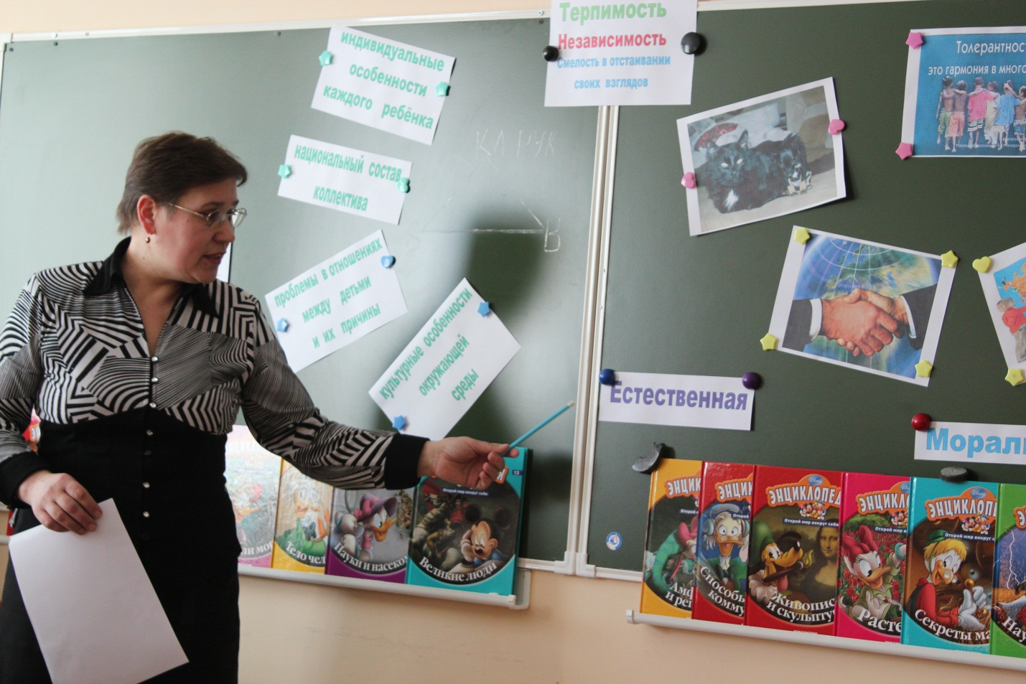
Отчего же людям так трудно договориться? Почему они забывают порой о
связи между чувствами и рассудком, о терпении друг к другу, об умении и
необходимости достойно переживать не только радость, счастье, но и боль,
горе, страдание, о том, что чужой боли не бывает. С каждым днём всё
увереннее набирает обороты третье тысячелетие, прогресс неумолимо движется вперёд. Казалось бы, жизнь должна быть размереннее, спокойнее. Но агрессия не уменьшается, а как бы дробится на злые дела и поступки отдельных людей.
Наше время – эпоха крайних противоречий. С одной стороны во многих областях человечество достигло поистине фантастических успехов, с другой – успехи превращаются в бедствия. И самое страшное сегодня – разложение душевных свойств человека: отношения к труду, мышления, веры и т. д. Всем ясно и понятно, что наше общество и страна тяжко больны. И хотя чаще всего мы слышим об экономических проблемах, первопричиной является болезнь духа.
Помимо этого бесконтрольный информационный бум порождает в умах взрослых людей хаос и неразбериху, не говоря уже о детях. Бесспорно, что первые уроки нравственности ребенок получает от родителей. Помните: «Крошка-сын к отцу пришел, и спросила кроха: «Что такое хорошо и что такое плохо?» Заметьте к отцу, а не к учителю. Однако большинство родителей не уделяют должного внимания воспитанию, ограничиваясь только материальным содержанием своих чад, аргументируя, сей факт чрезмерной занятостью добыванием денег. Что остается детям? Только на собственном опыте, барахтаясь в «информационном потоке» познавать, что есть добро, что - зло. Поэтому нам, учителям, ни в коем разе нельзя оставлять детей один на один с этим «безумным» миром. Наша задача научить детей «отделять зерна от плевел», раскрыть суть духовных ценностей российской культуры и русского человека, нравственных ценностей, куда входит такое понятие, как толерантность.
На рубеже XVIII-XIX веков во Франции жил Талейран Перигор, князь Беневентский. Он отличился тем, что при разных правительствах (и при революционном, и при Наполеоне, и при короле Людовике XVII) оставался неизменно министром иностранных дел. Это был человек, талантливый во многих областях, но, несомненно, более всего - в умении учитывать настроения окружающих, уважительно к ним относиться, искать решение проблем способом, наименее ущемляющим интересы других людей. И при этом сохранять свои собственные принципы, стремиться к тому, чтобы управлять ситуацией, а не слепо подчиняться обстоятельствам. С именем этого человека и связанно понятие “толерантность”.
16 ноября - Международный день толерантности.
Мир невозможен без диалога, взаимопонимания, содружества, согласия,
компромисса. Моделью для взаимоотношений людей, народов и стран в
современном мире призвана стать толерантность.
К сожалению, некоторые черты современного мира характеризуются жестокостью, насилием, разобщенностью, нетерпимостью. И действительно, многие происходящие вокруг нас социальные и политические события вызывают глубокое чувство тревоги. А как хочется верить, что обязательно придет помощь, если вдруг станет плохо на улице, что идти в одиночестве вечером домой или открыть дверь незнакомцу – это безопасно. Но еще больше хотелось бы, чтобы наши дети, и наши внуки с самого раннего возраста не испытывали чувства недоверия и нетерпимости по отношению к окружающим. Поэтому в последнее время все чаще и чаще возникают разговоры о толерантном мире, то есть мире без насилия и жестокости; мире, в котором самой главной ценностью является неповторимая и неприкосновенная человеческая личность.
Что же такое толерантность? Понимание толерантности неоднозначно в разных культурах, оно зависит от исторического опыта народов. Слово толерантность означает:
В английском - готовность и способность без протеста воспринимать личность или вещь.
Во французском-"уважение свободы другого, его образа мысли, поведения, политических и религиозных взглядов".
В китайском- "позволять, допускать, проявлять великодушие в отношении других»
В арабском "прощение, снисхождение, мягкость, снисходительность, сострадание, благосклонность, терпение... расположенность к другим",.
В персидском - "терпение, выносливость, готовность к примирению".
В испанском – «способность признавать отличные от своих собственных идеи или мнения»
В русском – способность терпеть что- то или кого-то, быть выдержанным, выносливым, стойким, уметь мириться с существованием чего-либо.
Сегодня задача воспитания толерантности должна пронизывать деятельность всех социальных институтов и в первую очередь тех, кто оказывает непосредственное воздействие на формирование личности ребёнка, а это, в первую очередь школа, и, конечно же, семья.
Бесспорно, что первые уроки нравственности ребенок получает от родителей. Помните: «Крошка-сын к отцу пришел, и спросила кроха: «Что такое хорошо и что такое плохо?» Заметьте к отцу, а не к учителю. Однако большинство родителей не уделяют должного внимания воспитанию, ограничиваясь только материальным содержанием своих чад, аргументируя, сей факт чрезмерной занятостью добыванием денег. Что остается детям? Только на собственном опыте, барахтаясь в «информационном потоке» познавать, что есть добро, что - зло. А потому, чтобы воспитать ребенка толерантным, необходимо учитывать то, что дети – зеркало отношений и характеров родителей. Поэтому для начала необходимо самим относиться к своему ребенку толерантно.
Во-первых, не обижать его.
Во-вторых, выслушивать его мнение и считаться с ним.
В-третьих, уметь прощать обиды и просить прощения у ребенка. Это самый сложный момент, но в то же время и самый важный, поскольку у детей обостренное чувство справедливости.
В-четвертых, уметь договариваться без ссор и разрушительных конфликтов. Под словосочетанием «разрушительный конфликт» подразумевается противостояние, которое наносит «противнику» ущерб, моральный или физический. Разумеется, что в повседневной жизни невозможно избежать противоречий интересов, желаний и мнений. Задача – обратить конфликт в конструктивный, вызвав ребенка к разговору о возникших противоречиях и к совместному принятию компромиссных решений.
В-пятых, нельзя унижать достоинство ребенка – игнорировать его, проявлять неуважение к его увлечениям и т.п.
В-шестых, не стоит заставлять ребенка с помощью силы делать то, что хочется вам.
Для того чтобы родители могли воспитывать детей в духе толерантности, нужно владеть соответствующими знаниями, а именно, родителям необходимо формировать у подростков систему ценностей, в основе которой лежат такие общие понятия, как согласие, компромисс, взаимное принятие и терпимость, прощение, ненасилие, сочувствия, понимание, сопереживание и т.п.
Главные методы воспитания в семье — это пример, общие с родителями занятия, беседы, поддержка подростка в разных делах, в решении проблем, привлечение его в разные виды деятельности в семье и вне ее. Подросток осваивает социальные связи и роли в мире; становясь старше, он все больше ориентируется на ровесников и социальные институты. Родители, давая ему относительную свободу, должны быть надежным тылом для него, создавать у него чувство уверенности в трудной ситуации.
Воспитывать толерантность в семье — значит прививать уважение, принятие и правильное понимание богатого многообразия культур нашего мира, наших форм самовыражения и способов проявлений человеческой индивидуальности.
При воспитании ребенка надо также учитывать, что человеческий мозг запоминает абсолютно все. Вопрос лишь в том, отложится это в сознании или в подсознании. Воспитывать ребенка личным примером сложнее всего, но в тоже время и наиболее эффективно.
Для того чтобы дочь выросла женственной, матери необходимо самой быть такою и учить ее опрятности и женской работе по дому. Большую роль в жизни девочки играет и отец, поскольку от того, как он с ней общается, зависит то, каких взаимоотношений она будет искать с мужчинами, когда вырастет. Сына-подростка следует воспитывать в спокойной строгости. Разумеется, это не означает, что его не надо любить.
Дети, на практике познающие, что такое уважение и терпимость по отношению к другим, получают основы, необходимые для созидания мира и развития сообщества. Действия, предпринятые ими для служения сообществу семьи, класса, школы, укрепляют их знания и делают возможным создание общества взаимного согласия, где живут в радости и гармонии.
Независимо от позиции ребенка, его мировоззрения, уважительное отношение к нему является необходимым принципом воспитательного процесса. При формировании толерантности этот принцип приобретает двойную значимость. Уважая и принимая позицию и мнение ребенка, при необходимости корректируя их, мы показываем ему пример толерантного отношения к человеку с иным взглядом на мир.
Ребенка с самого рождения должна окружать родительская любовь, а модель отношений к людям, принятые в семье – их принятие или дружелюбное отношение к ним или подозрительность и недоверие – формируют толерантность ребенка.
1. Агрессивное поведение членов семьи в обыденных жизненных ситуациях: крики, ругань, хамство, унижение друг друга, взаимные упреки и оскорбления. Психологи считают, что ребенок проявляет агрессивность в несколько раз чаще там, где агрессию взрослых он видел ежедневно, и где она стала нормой его жизни.
Если ребенка постоянно критиковать, он учится ненавидеть.
Если ребенок живет во вражде, он учится агрессивности.
Если ребенка высмеивают, он становится замкнутым.
Если ребенок растет в упреках, он учится жить с чувством вины.
Если ребенок растет в терпимости, он учится принимать других.
Если ребенка подбадривают, он учится верить в себя.
Если ребенок растет в честности, он учится быть справедливым.
Если ребенок растет в безопасности, он учится верить в себя.
Если ребенок живет в понимании и дружелюбии, он учится находить любовь в этом мире.
Отсюда – ряд правил воспитания:
1.Учитесь слушать и слышать своего ребенка.
2.Постарайтесь сделать так, чтобы только вы снимали его эмоциональное
напряжение.
3.Не запрещайте детям выражать отрицательные эмоции.
4.Умейте принять и любить его таким, каков он есть.
5. Повиновение, послушание и исполнительность будут там, где они предъявляются разумно.
В этом случае у ребёнка будут развиваться черты толерантной личности:
- терпение,
- умение владеть собой,
- доверие,
- чуткость,
- способность к сопереживанию,
- снисходительность,
- расположение к другим,
- чувство юмора,
- терпимость к различиям,
- доброжелательность,
- гуманизм,
- любознательность,
- умение слушать,
- несклонность осуждать других,
- альтруизм.
Хотелось бы, чтобы в вашей семье всегда царила доброта, уважение, взаимопонимание, не было бы ни ссор, ни ругани. А что же для этого нужно?
Учитель был и останется значимым звеном в учебно- воспитательном процессе. Чтобы решить проблему формирования толерантных отношений учащихся, учителю самому важно понять важность процесса толерантных отношений. Без сотрудничества, толерантных отношений
« учитель - коллектив - учитель» невозможно формирование толерантности у учащихся
Что значит хороший учитель? Это прежде всего человек, который любит детей, находит радость в общении с ними, верит в то,что каждый ребёнок может стать хорошим человеком, умеет дружить с детьми, принимает близко к сердцу детские горести и радости, знает душу ребёнка, никогда не забывает, что он и сам был ребёнком.
Педагог, умеющий поддерживать ровные, строгие, деловые отношения с учащимися, проявляющий уважение к ним, не оставляющий без внимания ни одного случая ученической неуспешности, готовый и умеющий своевременно помочь ученикам вправе ожидать, что к его способу оценивания знаний дети будут относиться с достаточной степенью уважения.
Правила поведения толерантного учителя:
1. Воспитывать с любовью и во имя любви
2. Воспитывать в духе мира
3. Быть примером для детей и общества
4. Избегать жестких иерархических отношений
5. Поддерживать эмоциональные привязанности, развивать у учеников чувство взаимного расположения
6. Признавать значимость и способности каждого, а также уважать чувства и позицию каждого
7. Создавать свободную и демократическую атмосферу в классе
8. Быть готовым и способным к диалогу, пониманию, солидарности
9. Быть справедливым
10. Уметь слушать
Мы постоянно пытаемся “учить” своих учеников. Учить – это нормально, но при условии, что вас уважают и нуждаются в ваших советах. Иначе включается механизм сопротивления и получается обратный эффект. Не забывайте, что и ведь нам есть чему учиться.
Учитель имеет право:
1. Учить, если сам постоянно учится.
2. Воспитывать творческую личность, если сам в состоянии что-либо создавать.
3. Быть требовательным, если требователен и строг к себе.
4. Иметь успешных, организованных и результативных учеников, если сам стремится формировать в себе эти качества.
5. Рассчитывать на понимание своих учеников, если в состоянии понимать других. Понимание определяется желанием и умением почувствовать себя на месте ученика, взглянуть на проблему его глазами. Это возможно, если есть чувство своего равенства с учеником. Вот чему еще мы все должны научиться. Чего нам еще так не хватает.
Мы не сможем в одночасье сделать толерантными ни свое поведение, ни поведение других людей, и не надо корить себя за это.Однако важен даже маленький шаг в этом направлении. Важно не только то, о чем мы говорили сегодня, а то, что вы вынесете в реальную жизнь, как изменятся ваши отношения с людьми.
Любите, друг друга и учитесь прощать!
Спасибо за внимание!
Решение педагогического совета:
1. Принять к сведению и активно использовать в работе с учащимися полученные рекомендации по формированию системы отношений как условий комфортного пребывания учащихся и учителей.
2. Провести классные часы и родительские собрания на тему формирование толерантных отношений.
Список использованной литературы:
1. Асмолов А. Историческая культура и педагогика толерантности. - Мемориал. 2001., №24.
2.Бобинова С. В. Приемы воспитания толерантности http://image.websib.ru/05/text_article.htm?475
3. Степанов П. Как воспитать толерантность? - Народное образование. 2001 № 9.
4. Степанов В. Воспитание в духе толерантности. - Классный руководитель. - 2002. - №2.
5. Семина Л.И. Учимся диалогу. Толерантность: объединения и усилия. - Семья и школа. 2001. №№11-12.
6. Трубина Л. Толерантная и интолерантная личность: основные черты и отличия. - Воспитание школьников. - 2003. - №3.
7. http://56ouo43.com/school/6/index.php?option=com_content&task=view&id=56&Itemid=52
Автор материала: Кардаш Светлана Викторовна

